Programma van eisen

Click or tap here to enter text.

|  |  |
| --- | --- |
| Versienummer: | 1.1 |
| Auteur(s): | Layla Azarfane |
| Datum: | 12/05/2025 |

# Versiebeheer

|  |  |  |  |
| --- | --- | --- | --- |
| Datum | Versie | Wie | Wijzigingen |
| 12/05/2025 | 1.0 | Layla | Document aangemaakt en ingevuld. |
| 14/05/2025 | 1.1 | Layla | Thomas als begeleider toegevoegd. |
|  |  |  |  |
|  |  |  |  |

Inhoudsopgave

Versiebeheer 2

Over dit document 4

Over het project en de opdrachtgever 4

Interviewverslag 4

Informatiebronnen 4

Uitgangspunten (Definition of done) 4

Eisen en wensen 4

Akkoord opdrachtgever 4

# Over dit document

Dit document bevat de informatiebehoefte van de opdrachtgever.

# Over het project en de opdrachtgever

Onze projectbegeleider is Thomas Sprong.

Dit project wordt uitgevoerd in het kader van onze proftaak op het ter Aa. Een proftaak is een praktijkgerichte opdracht waarin we de kennis en vaardigheden die we tijdens de opleiding hebben opgedaan toepassen op een realistisch beroepsprobleem. Het doel is om ons professioneel voor te bereiden op de arbeidsmarkt door ervaring op te doen met echte projecten, samenwerken en het bouwen van een volledige applicatie.

Het projectteam bestaat uit twee studenten:

* Layla Azarfane: verantwoordelijk voor de documentatie en backend-logica.
* Chelsey van Lierop: verantwoordelijk voor de frontend en het maken van notities tijdens overlegmomenten.

**Probleem:** Veel mensen hebben een kast vol kleding maar ervaren alsnog keuzestress of weten niet hoe ze hun items goed kunnen combineren. Hierdoor blijven veel kledingstukken ongebruikt of worden er onnodig nieuwe aankopen gedaan.

**Oplossing:** Met Mis-Match ontwikkelen wij een digitale kast in de vorm van een webapplicatie. Gebruikers kunnen hun kledingstukken uploaden en voorzien van kenmerken zoals type, kleur, gelegenheid en seizoen. De applicatie stelt automatisch outfits samen op basis van voorkeuren, waardoor gebruikers tijd besparen, creatiever worden met hun eigen kleding, en bewustere keuzes maken in hun kledinggebruik.

Interviewverslag  
In deze paragraaf wordt het interview met de opdrachtgever uitgewerkt.

**Wat inspireerde het idee voor Mis-Match?**

De inspiratie voor Mis-Match kwam vanuit een combinatie van mode, technologie en het bekende filmscèneconcept uit Clueless, waarin een digitale kast outfits selecteert. We merkten dat veel mensen moeite hebben om combinaties te maken met de kleding die ze al hebben. Door kleding digitaal op te slaan en slimme filters toe te passen, willen we mensen helpen om meer uit hun eigen kast te halen, tijd te besparen en creatiever te worden in hun stijlkeuzes.

**Welke hoofdfuncties zal Mis-Match aanbieden aan gebruikers?**

Mis-Match laat gebruikers een account aanmaken waarin ze hun kledingstukken kunnen uploaden. Bij elk kledingstuk kunnen ze kenmerken instellen, zoals kleur, type, gelegenheid en seizoen. Daarna kunnen gebruikers automatisch outfits laten genereren op basis van hun voorkeuren en filters. Outfits kunnen ook worden opgeslagen, aangepast of verwijderd. Er komt een overzichtelijk dashboard waar alles visueel zichtbaar is.

**Hoe zorgen jullie ervoor dat de applicatie gebruiksvriendelijk blijft voor iedereen?**

We zorgen voor een intuïtieve interface met duidelijke stappen: uploaden, kenmerken instellen, en combineren. De flow moet eenvoudig en logisch aanvoelen, met zo min mogelijk klikken. We houden rekening met responsive design, zodat de applicatie ook op tablets of kleinere schermen prettig werkt. Daarnaast gebruiken we herkenbare pictogrammen en simpele taal.

**Wat zijn de grootste uitdagingen bij de ontwikkeling van Mis-Match?**

De grootste uitdaging ligt in de outfitgenerator: het logische combineren van kledingstukken op basis van eigenschappen zoals kleur, stijl en gelegenheid. Daarnaast moeten we zorgen voor een goede gebruikerservaring bij het uploaden en beheren van kledingstukken. Ook privacy is belangrijk, zeker bij profielgegevens en foto’s van kleding, dus daar houden we rekening mee in onze aanpak.

**Hoe zorgt Mis-Match ervoor dat gebruikers creatiever omgaan met hun eigen kledingkast?**

Mis-Match stimuleert creativiteit door onverwachte combinaties voor te stellen op basis van filters en voorkeuren. Gebruikers ontdekken zo nieuwe manieren om kledingstukken te dragen die ze anders misschien zouden vergeten. De app helpt om bewust om te gaan met wat je al bezit, wat niet alleen handig is maar ook duurzaam.

# Informatiebronnen

Voor de ontwikkeling van Mis-Match maken we gebruik van verschillende informatiebonnen om een technisch goed en gebruiksvriendelijk kledingplatform te realiseren. De volgende zijn geraadpleegd:

* **Het internet:** Online bronnen zoals W3Schools, MDN Web Docs, ChatGPT, YouTube-tutorials en Stack Overflow worden gebruikt voor technische ondersteuning bij het bouwen van de frontend en backend van de website.
* **Inspiratie uit de film Clueless:** De digitale kledingkast uit de film Clueless diende als visuele en functionele inspiratiebron voor het concept.
* **Feedback:** Tijdens het proces wordt feedback verzameld van medestudenten, docenten en eventuele testgebruikers om de werking en gebruiksvriendelijkheid van het platform te verbeteren.

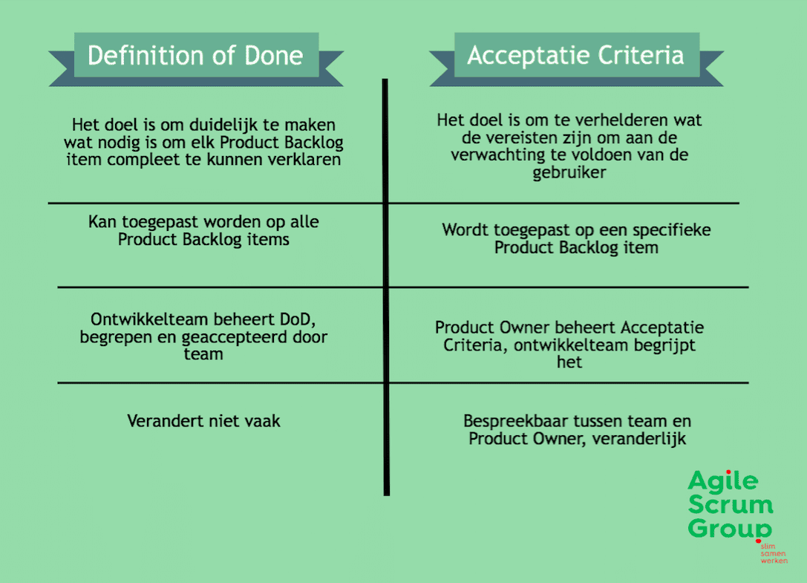Uitgangspunten (Definition of done)

* De webapplicatie wordt ontwikkeld met HTML, CSS, JavaScript, PHP, en maakt gebruik van een MySQL-database.
* Alle gemaakte features worden gepushed naar de hoofdbranch van het project.
* Versiebeheer wordt toegepast via GitHub of lokaal met duidelijke commitberichten.
* Elke functionaliteit wordt getest door een tweede teamlid voordat deze definitief wordt goedgekeurd.
* Er wordt gebruikgemaakt van codeconventies zoals consistente naamgeving (Engels, camelCase), duidelijke bestandsstructuur en commentaar bij belangrijke functies.
* Het ontwerp houdt rekening met gebruiksvriendelijkheid en toegankelijkheid en is responsive.
* Het project wordt ontwikkeld volgens de AVG-richtlijnen, waarbij persoonsgegevens van gebruikers veilig worden opgeslagen en verwerkt.

Eisen en wensen

**Eisen:**

* Gebruikers kunnen registreren en inloggen met e-mailadres en wachtwoord.
* Wachtwoorden worden veilig opgeslagen (hashed bijvoorbeeld).
* Gebruikers kunnen kledingstukken uploaden met afbeelding en kenmerken.
* Kledingstukken moeten gecategoriseerd worden (bijv. top, broek, schoenen).
* Gebruiker kan voorkeuren instellen (zoals gelegenheid, seizoen, kleur).
* De website stelt automatisch outfits voor op basis van deze kenmerken.
* Gebruiker kan outfits opslaan bekijken, bewerken en verwijderen.
* De interface is responsief en werkt op desktop, tablet en mobiel.
* Gegevens worden opgeslagen in een MySQL-database.
* De backend is geschreven in PHP, frontend met HTML/CSS/JS.
* Applicatie voldoet aan de AVG-richtlijnen (privacy en veiligheid).

**Wensen:**

* Gebruiker kan voorkeuren aangeven zoals “Ik heb het snel koud/warm”.
* Mogelijkheid om favoriete kledingstukken of outfits te markeren.

User Stories

## Functie: Registreren

### Functionele beschrijving

Nieuwe gebruikers kunnen een account aanmaken door hun gegevens in te voeren (naam, e-mailadres, wachtwoord), waarna ze toegang krijgen tot hun persoonlijke omgeving.

|  |  |  |
| --- | --- | --- |
| Naam van de functie | Registreren | Prioriteit: M (MoSCoW) |
| Actor | Nieuwe gebruiker | |
| Preconditie | Niet ingelogd en op registratiescherm | |
| Beschrijving | Invoeren van naam, e-mailadres en wachtwoord, akkoord gaan met voorwaarden, account aanmaken. | |
| Uitzonderingen | Ontbrekende velden -> foutmelding: “Vul alle verplichte velden in.”  E-mailadres al in gebruik -> foutmelding: “Dit e-mailadres is al geregistreerd.” | |
| Postconditie | Account is aangemaakt en gebruiker wordt doorgestuurd naar het dashboard | |

## Functie: Inloggen

### Functionele beschrijving

Gebruikers kunnen inloggen met hun e-mailadres en wachtwoord, waarbij hun gegevens worden gecontroleerd.

|  |  |  |
| --- | --- | --- |
| Naam van de functie | Inloggen | Prioriteit: M (MoSCoW) |
| Actor | Gebruiker | |
| Preconditie | Niet ingelogd en op inlogscherm | |
| Beschrijving | Invoeren e-mailadres en wachtwoord | |
| Uitzonderingen | Verkeerde combinatie -> foutmelding: “Combinatie gebruikersnaam en wachtwoord niet correct.” | |
| Postconditie | Gebruiker is ingelogd en ziet het persoonlijke dashboard. | |

## Functie: Kleding uploaden en kenmerken instellen

### Functionele beschrijving

Gebruikers kunnen kleding uploaden, waarbij ze kenmerken instellen zoals type, kleur, materiaal en gelegenheid (bijvoorbeeld casual en formeel).

|  |  |  |
| --- | --- | --- |
| Naam van de functie | Kleding uploaden en kenmerken toevoegen | Prioriteit: M (MoSCoW) |
| Actor | Gebruiker | |
| Preconditie | Ingelogd | |
| Beschrijving | Afbeelding uploaden + kenmerken instellen (kleur, type, gelegenheid, seizoen, materiaal). | |
| Uitzonderingen | Geen afbeelding of verplichte velden -> foutmelding | |
| Postconditie | Kledingstuk is toegevoegd aan de kledingkast met alle ingevoerde kenmerken. | |

## Functie: Automatisch outfit genereren.

### Functionele beschrijving

Gebruikers kunnen een gewenste gelegenheid selecteren (bijvoorbeeld casual, formeel). De applicatie selecteert automatisch een passende outfit op basis van kleur, materiaal en stijl die goed bij elkaar passen.

|  |  |  |
| --- | --- | --- |
| Naam van de functie | Outfit suggestie | Prioriteit: M (MoSCoW) |
| Actor | Gebruiker | |
| Preconditie | Ingelogd en kledingstukken beschikbaar | |
| Beschrijving | Gebruiker kiest een gelegenheid -> systeem genereert automatisch een outfit (bijv. shirt + broek + schoenen die matchen). | |
| Uitzonderingen | Niet genoeg kledingstukken -> foutmelding “Niet genoeg geschikte kleding gevonden”. | |
| Postconditie | Een outfit wordt voorgesteld en getoond aan de gebruiker. | |

## Functie: Outfits opslaan

### Functionele beschrijving

Gebruiker kan een automatisch samengestelde outfit opslaan in hun persoonlijke outfitlijst als deze bevalt.

|  |  |  |
| --- | --- | --- |
| Naam van de functie | Outfit opslaan | Prioriteit: M (MoSCoW) |
| Actor | Gebruiker | |
| Preconditie | Automatisch outfit gegenereerd | |
| Beschrijving | Klik op ‘opslaan’ bij outfit. | |
| Uitzonderingen | Geen outfit geselecteerd -> foutmelding | |
| Postconditie | Outfit is opgeslagen in de persoonlijke outfitlijst. | |

## Functie: Outfits beheren

### Functionele beschrijving

Gebruikers kunnen opgeslagen outfits bekijken, aanpassen of verwijderen

|  |  |  |
| --- | --- | --- |
| Naam van de functie | Outfits beheren | Prioriteit: M (MoSCoW) |
| Actor | Gebruiker | |
| Preconditie | Ingelogd | |
| Beschrijving | Lijst met outfits bekijken, wijzigen of verwijderen. | |
| Uitzonderingen | Geen outfits opgeslagen -> melding “Nog geen outfits opgeslagen” | |
| Postconditie | Outfits zijn up-to-date | |

## Functie: Persoonlijke voorkeuren instellen

### Functionele beschrijving

Gebruiker kan aangeven of ze het snel koud/warm hebben, zodat outfits hierop afgestemd worden.

|  |  |  |
| --- | --- | --- |
| Naam van de functie | Persoonlijke voorkeuren | Prioriteit: C (MoSCoW) |
| Actor | Gebruiker | |
| Preconditie | Ingelogd | |
| Beschrijving | Instellen voorkeuren (bijvoorbeeld snel koud) | |
| Uitzonderingen | Geen keuze -> standaardinstellingen worden gebruikt. | |
| Postconditie | Voorkeuren worden gebruikt bij outfit suggesties | |

# Akkoord opdrachtgever

|  |  |
| --- | --- |
| Naam |  |
| Datum |  |
| Handtekening |  |